2017.10

**目录**

小懒App解决方案

第1章 概述 3

1.1 项目背景 3

1.2 建设目标 3

1.3 建设原则 3

第2章 需求描述及分析 3

2.1 概述 3

2.2 需求描述 4

2.2.1 业务需求概述 4

2.2.2 业务流程图 5

2.2.3 接口需求 5

2.2.4 性能需求 6

2.2.5 安全需求 6

2.3 需求分析 6

2.3.1 系统涉众分析 6

2.3.2 功能需求分析 6

2.3.3 对技术架构的要求 7

第3章 总体设计 7

3.1 总体设计目标 7

3.2 总体设计原则 7

3.3 总体逻辑架构设计 7

3.4 网络系统设计 8

3.5 硬件系统设计 8

3.5.1 服务器 8

3.5.2 网络设备 8

3.5.3 存储系统 8

3.6 平台选择 8

3.7 标准规范设计（可选） 8

第4章 详细设计 9

4.1 技术架构设计 9

4.1.1 设计思路 9

4.1.2 设计原则 9

4.1.3 架构决策 9

4.1.4 技术架构 9

4.2 功能设计 10

4.2.1 用户管理 10

4.3 安全设计 10

4.4 用户界面设计(可选) 10

4.4.1 界面设计原则 10

4.4.2 易用性设计 10

4.4.3 界面原型设计 10

第5章 数据库模型 10

# 概述

## 项目背景

本项目出发点为解决快递最后一公里，取件不方便等问题，面向的服务对象主要为在校大学生。在电商时代的今天快递已经成为了必不可少的一环，越来越多的大学生已经将网上购物作为一种消费习惯，然而很多学生也在为收快递而苦恼，包裹数量多，需要花费时间去等待，学校驿站距离宿舍教学楼远，快递在上课时间到达，本人不在校园。为此我们将建立一个平台，来解决这一问题。

## 建设目标

面向大学生创建一个简单、便利购物环境。

## 建设原则

爱心服务

# 需求描述及分析

## 概述

1. **环境分析**

当前大学生，上课时间紧，快递公司派送时间不固定，快递取件人多，与学生宿舍或教学楼较远，鉴于天气原因和时间问题（收件人不在学校，上课时间），学校驿站快递数较多，等待时间长，快递在驿站停留时间较短，很多学生在一定程度上去不到快递，因此，建立一个平台，让不方便取件的大学生发布信息单，让有空的同学接单，取快递送到发布人的指定位置，发件人可以按时收到自己的快递，空闲的同学也可以赚取到一定的佣金，达到双赢的目的。

1. **产品服务分析**

在平台注册接单者，将上传身份证，学生证，确定身份。审核一致方可接单，接单者将和下单者约定时间，在指定的时间内将快递送到指定的地点。保证下单者的快递能够安全有效的被存取。

1. **行业状况分析**

据调查各高校的快递服务主要类型是，快递公司送快件到学校大门或者学校驿站，学生间也存在上述服务，主要靠，QQ群，微信群，联系。缺少一个平台，就目前情况来说具有非常大发展前景。

## 需求描述

该共享平台主要含有以下功能：

* + 订单中心
  + 支付平台
  + 用户管理
  + 社交会话

### 业务需求概述

用户下载App,注册为平台用户，拥有一级权限（发布订单）；一级权限用户，可升级认证为二级用户（接单）；二级用户，接单完成一定数量，可升级为三级权限（负责学校范围内二级用户的管理，线下审核等）。

主要以App平台为基础，以及用户发布取件订单，标注快递单号，收件人姓名，手机号，等快递信息，以及订单时限，送达位置信息。二级用户可通过手机查看本校的订单信息详情，接单并完成订单，送达指定地点，让用户可以随时领取，以达到节省时间，方便用户的目的，完整业务流程如下：

A用户：下载App - 注册 – 登录 – 发布订单 – 填写快递信息（快递单号；所属快递公司；快递公司送达学校时间，地点；收件人姓名；收件人手机号；）- 填写订单信息（送达时间;送达地点）- 付款佣金到App平台 - 发布。

B 用户：下载App – 注册 – 登录 – 上传身份证，学生证认证二级用户 - 在App 首页查看本校可接订单 – 选择订单 – 接单 – 按照订单要求 取用户快递 在指定时间送到用户指定位置 – 完成订单 – 佣金打入App个人资金账户。

A用户在收到B用户取得物品后确认订单完成，给B用户打分。

B用户可通过个人信息里面的佣金管理，可将佣金提款到指定银行账户

### 业务流程图

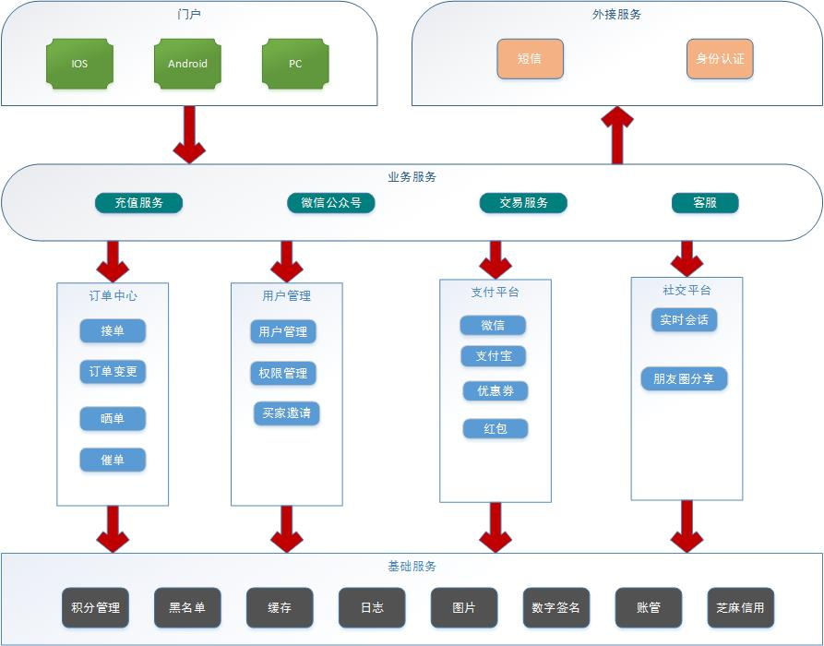

### 接口需求

#### 登录页设计

1. 用户注册接口
2. 用户登录接口
3. 忘记密码接口
4. 用户角色接口
5. 权限控制接口
6. 短信发送接口

#### 主页接口设计

1. 接单接口
2. 退单接口
3. 催单接口
4. 下单、预下单接口
5. 晒单接口

#### 消息接口设计

1. 实时会话接口
2. 电话沟通接口

#### 我的接口设计

1. 实名认证接口
2. 我的钱包接口
3. 个人资料接口
4. 优惠活动接口
5. 通知接口
6. 分享查询接口

### 性能需求

* 并发20～200
* 压力测试72小时正常
* 服务器负载均衡

### 安全需求

* 参数校验、数字签名
* 短信防轰炸规则限制
* 防火墙
* 网络流量监控、隔离

## 需求分析

### 系统涉众分析

*[这里描述和系统相关的用户，包括客户，最终用户细分，他们在系统中的职责，以及他们如何使用系统。简单的说，就是本系统的所有干系人及职责描述，相当于用例分析中的角色。]*

### 功能需求分析

*[这里描述系统的所有功能需求，可以使用用例图，如果功能需求比较多，可以采用用例包。最好在开始时，给出系统用例图。]*

### 对技术架构的要求

*[这里描述对架构设计有指导性的关键需求，会影响到后面的架构设计。]*

# 总体设计

## 总体设计目标

*[这里描述系统的总体设计目标。]*

## 总体设计原则

*[这里描述系统的总体设计原则。]*

## 总体逻辑架构设计

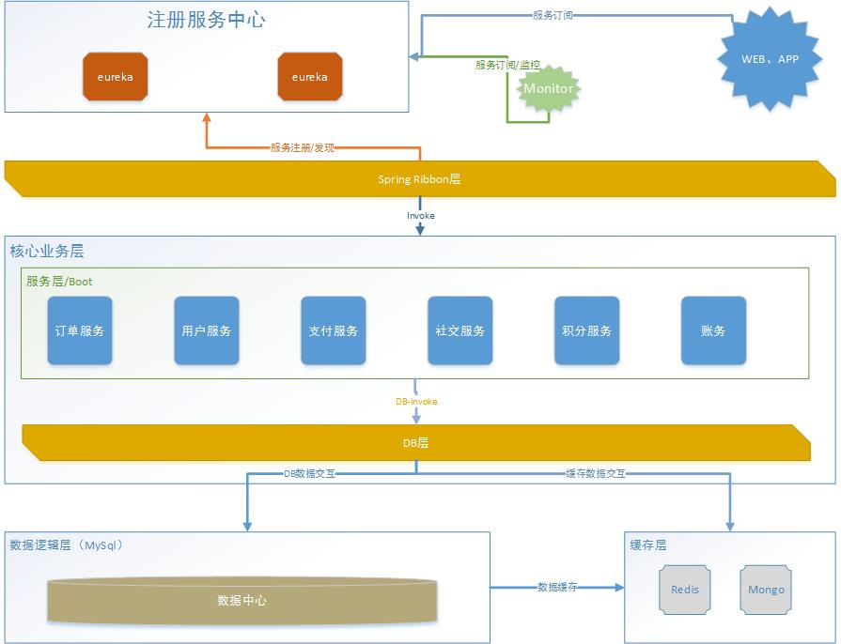

## 网络系统设计

*[这里用网络拓扑图的形式描述网络方面的设计。]*

## 硬件系统设计

*[这里描述硬件方面的设计，一般包括：数据库服务器、备份服务器、Web服务器、应用服务器、存储设备、防火墙等。]*

### 服务器

*[这里描述硬件服务器的选型，依据内容多少，目录可自行添加。]*

### 网络设备

*[这里描述网络设备的选型，依据内容多少，目录可自行添加。]*

### 存储系统

*[这里描述存储设备的选型，依据内容多少，目录可自行添加。]*

## 平台选择

*[这里列出所有数据库，应用服务器，web服务器，操作系统等软件平台的选型，可以包含介绍和选择理由。]*

## 标准规范设计（可选）

*[在有些大型系统中，需要做开创性的规范方面的设计，用来指导后面系统的开发。一般就是数据方面的规范。这里可以分两个方面进行描述，一个是规范采用的技术，一般是xml；另一个就是规范初步设计。]*

# 详细设计

## 技术架构设计

### 设计思路

*[描述整个技术架构的设计思路，一般是介绍架构设计的历史，引导出本系统实际的符合先进行的架构思路。]*

### 设计原则

*[简要描述设计原则，一般都是都是固定的，可参考指南。]*

### 架构决策

*[列出所有架构决策的要点，并逐点解释其与架构需求的对应。]*

### 技术架构

#### 平台技术架构（可选）

*[给出方案所选平台的技术架构，一般是采用厂商平台的技术架构，可以从厂商网站或ppt中拷贝。]*

#### 总体技术架构图

*[在平台架构的基础上，给出具体针对本项目的技术架构。 ]*

#### 技术架构说明

*[对上面的技术架构进行说明]*

## 功能设计

### 用户管理

注册:

提供用户App 注册账户功能

界面布局：

用户初次进入App 点击注册进入注册页面， App 界面需要展示 输入手机号输入框 发送短信验证码按钮 短信验证码输入框 设置密码输入框 重复验证密码输入框 注册按钮

页面逻辑：

用户输入手机号码 > 发送验证码 > 填写短信验证码 > 填写设置密码 > 点击注册按钮 > 注册成功 > 进入用户资料设置界面 > 设置昵称 （默认昵称 小懒用户 ） 设置学校 > 设置完成跳转主页

接口：

（1）.发送短信验证码接口

（2）.验证码校验接口

1. .用户资料设置接口

附加：用户注册App账户成功之后，得到用户 UUID 后台or app端 调用 极光接口创建极光用户，信息如图

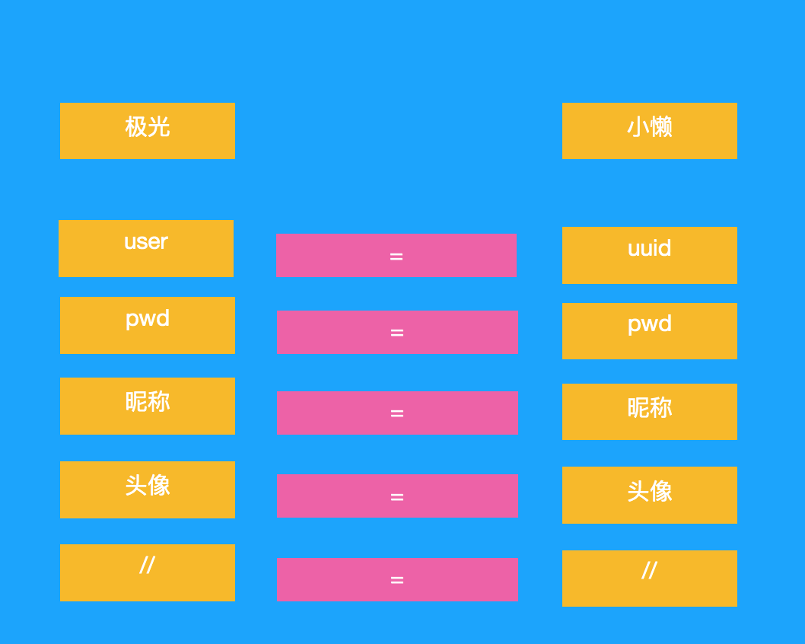

4.2.1.2 登录：

* 界面布局：

用户手机号码输入框 用户密码输入框 找回密码按钮 注册按钮

* 页面逻辑：

（1）.用户输入 手机号 密码 进入主页

（2）.用户点击注册 进入 注册 4.2.1.1 所示

（3）.用户点击忘记密码 进入 忘记密码 4.2.1.3 所示

接口：（1）.用户名，密码 校验接口返回用户信息。

附加：登录成功之后，同时调用极光登录接口登录 后台 or App

4.2．1.3 找回密码：

提供用户忘记账户密码，找回密码功能

页面布局：

页面 1 ：用户手机号码输入框 校验按钮

页面 2 ：用户名显示 短信验证码发送按钮， 短信验证码输入框 设置密码输入框 确认按钮

页面逻辑：

页面 1 ：用户输入手机号码 点击校验 校验 此手机号是否为系统用户 如果是 返回用户信息 进入 页面 2

页面 2 ：显示用户昵称 并自动发送验证码 让用户填写验证码 验证码按钮倒计时60s

用户填入短信验证码，输入设置的新密码， 重复输入设置的新密码， 校验两次输入的密码是否一致，并向服务器发送请求，返回登录页面，进入 4.2.1.2 逻辑

接口：

（1）.手机号查找用户接口 返回用户信息

（2）.短信验证码发送接口

1. .重置密码接口（包含短信验证码校验）

附加：修改App 用户密码同时修改极光用户密码 与App端保持一只

### 主页

#### 发布订单

提供用户发布新订单功能

页面布局：

页面 1 ：快递订单信息输入框 （字段 待定） 下一步按钮

页面 2 ：订单信息确认页面 展示上一页输入的订单信息 下一步去支付按钮

页面 3 ：展示 订单号 订单 金额 微信支付 支付宝支付选择框， 支付按钮

页面逻辑：

页面1 ：让用户输入快递的基本信息 然后下一步

页面 2 ：让用户确认输入信息是否有误 有误返回上一页可修改

页面3 ：让用户支付订单费用 ，支付成功 返回主页 并刷新订单展示页面。

接口：

（1）.支付宝支付接口

（2）.微信支付接口

（3）.提交订单接口

#### 订单列表

提供用户发布的快递需求但展示功能

页面布局 ：

列表页面， 展示用户所在学校的订单池订单

页面逻辑：

下拉列表刷新，上拉列表加载，点击订单 进入订单详情， 点击单元格上的接单按钮接此订单

接口：

（1）.列表数据提供接口

（2）.接单接口

1. .订单详情信息查询接口

#### 订单详情

提供用户查看订单详情的功能

页面布局：

订单信息 用列表展示

页面逻辑：

进行展示订单信息 接单按钮

接口：

接单接口

### 消息

消息列表：

提供历史对话用户列表

### 订单

订单历史：

提供用户历史订单查询功能

#### 我发的

提供用户 所发布的订单查询功能 用page页面展示

页面布局：

页面为两个page 列表页面，分别为 “未完成” “已完成” 左右滑动可切换page页 下拉刷新 上拉 加载更多

状态如下：

A：未完成

状态（待接单）

状态（待取件）

状态（待送达）

B：已完成

状态（已完成）

状态（待评价）

状态（已取消）

页面逻辑：

列表页面分为对应状态的订单，点击可查看订单详情，状态为 代接单 可以更改订单金额 以及取消。 其他状态订单信息不可更改。状态为代评价的 可评价接单的服务。

接口：

（1）.列表数据提供接口

（2）.订单详情查询接口

（3）.订单取消接口

（4）.订单修改金额接口

（5）.给接单人评价服务接口

#### 我接的

提供用户 所接的订单查询功能 用page页面展示

页面布局：

页面为两个page 列表页面，分别为 “未完成” “已完成” 左右滑动可切换page页 下拉刷新 上拉 加载更多

状态如下：

A：未完成

状态（待取件）

状态（待派送）

B：已完成

状态（待评价）

状态（已取消）

页面逻辑：

列表页面分为对应状态的订单，点击可查看订单详情，状态为代评价的 可评价发单人。

接口：

（1）.列表数据提供接口

（2）.订单详情查询接口

（3）.接单人评价接口

### 我的

用户常用功能

界面布局：顶部显示用户头像 用户昵称 信息， 下面为 功能模块 按钮入口 点击按钮进入不同功能模块

#### 钱包

用于查询账户余额 查询账户流水 提现等操作功能

界面布局：

页面1 .展示用户账户余额 提现按钮 账户流水按钮。

页面2.账户流水页面展示

界面逻辑：

页面 1.进入页面 查询用户账户余额 的到结果进行展示 点击提现按钮，弹出输入款 输入 提现金额， 点击账户流水， 进入账户流水页面。

页面 2. 账户流水列表展示， 上拉加载 下拉刷新

接口：

（1）.用户账户查询接口

（2.）.用户提现功能

（3）.用户交易流水功能

#### 实名认证

用户用户的实名认证功能

具体功能待定 ： 使用支付宝芝麻信用 OR 上传照片人工审核？

#### 我的资料

用于个人资料自定义修改功能

界面布局；

展示 用户头像 昵称 等于户信息

页面逻辑：

点击头像 调用系统相册或摄像头 选择照片 然后上传 并设置成头像

点击昵称 修改昵称

输入手机号 发送验证码可修改绑定手机号

认证信息不可修改

接口：

（1）.用户信息查询接口

（2）.信息修改接口

#### 优惠券

用户查询用户优惠券，兑换优惠券功能

页面布局：

优惠券码输入框， 提交按钮 优惠券列表

页面逻辑：

用户进入页面，刷新用户所拥有的优惠券进行列表展示，用户输入优惠券码 点击提交按钮，兑换相应的优惠券并刷新 优惠券列表

接口：

（1）.优惠券查询接口

（2）.优惠券码兑换接口

#### 通知

用于用户查看以往App 通知功能

#### 分享

用于用户分享 App 的功能 可分享至 微信好友， 朋友圈 ，微博 ，QQ好友

## 安全设计

服务与App 交互 为Http 协议 进行RSA加密传输。

## 用户界面设计(可选)

*[写方案时应考虑招标方的具体界面需求，并给出演示的界面效果图。]*

### 界面设计原则

### 易用性设计

### 界面原型设计

# 数据库模型

*[数据库模型设计]*

*第四章 其他附加*

1. *目前即时通讯定为使用极光即是通讯目前极光提供的接口有*

*a：注册账户接口*

*b：登录接口*

*c：找回密码*

*d：修改资料（头像，昵称，生日，性别）*

*e：退出登录*

*f：获取个人信息*

*g：添加会话*

1. *目前推送服务定为使用极光推送*

*3.分享暂定极光 or 友盟分享*